Ход занятия.
Звучит космическая музыка, дети входят в зал
Ведущий Здравствуйте, ребята! Вы, наверное, уже знаете, что каждый год 12 апреля наша страна и весь мир отмечает День космонавтики. А хотите знать, почему именно 12 апреля, а не в какой-нибудь другой день? Дело в том, что именно 12 апреля 1961 года наш космонавт совершил первый в мире космический полет. А знаете ли вы, кто был первым человеком, побывавшим в космосе?
Ответы детей.
Ведущий Первым в мире человеком, совершившим полет в космос, был Юрий Алексеевич Гагарин. На космическом корабле «Восток» он облетел вокруг земного шара. И с 12 апреля 1961 года мы отмечаем каждый год День космонавтики. А сейчас давайте представим себе, что мы - юные космонавты.
Стук в дверь Звучит музыка. В зал входит Незнайка.
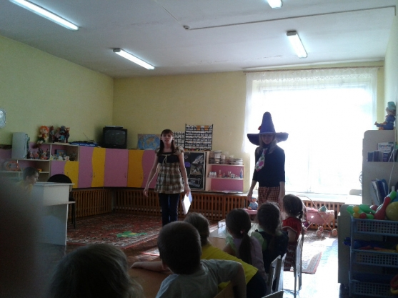
Незнайка О! Сколько народу собралось! Вы меня, наверное, ждете?
Ведущий Во-первых здравствуйте!
Незнайка Ага, привет!
Ведущий А во-вторых, с чего ты взял, Незнайка, что мы тебя ждем?
Незнайка Не знаю. Просто решил. А что вы тогда сидите?
Ведущий У нас праздник. И не только у нас, сегодня Всемирный День космонавтики. Знаешь, что это за праздник такой?
Незнайка Не знаю. Расскажете?
Дети читают стихотворения
Мы построили ракету
Из камней и из песка,
И сегодня прямо к звёздам
Полетим наверняка.

В день весенний, день апрельский,
Много лет тому назад,
Мчалась в космосе ракета
Завораживая взгляд.

Мама шлем уже купила –
Скоро к звёздам полечу.
Ем и кашу, и морковку
Если даже не хочу.
Незнайка Здорово! И что, вы все мечтаете в космосе побывать?
Ведущий Конечно, все мальчики и девочки мечтают хотя бы раз увидеть, что же там, за пределами нашей планеты.
Незнайка Ха! Ладно еще мальчики, но чтобы девчонки в космос летали. Не смешите меня. Они же девчонки!
Ведущий А вот зря ты смеешься, Незнайка. Ты, конечно, не знаешь, что среди космонавтов есть и женщины. Первый в мире полет в космос из женщин осуществила Валентина Владимировна Терешкова на космическом корабле "Восток-6". (фото)
Незнайка Вот это да! Оказывается, девчонки не такие уж плаксы!
Ведущий Девочки тоже могут быть смелыми и ловкими. И я предлагаю поиграть в веселую игру, а заодно и проверим вашу ловкость.
Игра "Передай другому".
Игра с мячами. Две команды по 7-10 человек. По сигналу под музыку дети над головой предают мяч назад, начиная с первого участника. Последний участник с мячом бежит вперед колонны и также передает мяч назад. Игра продолжается до тех пор, пока первый участник не вернется на свое место.
Ведущий Вот видишь, Незнайка.
Незнайка А я вот тоже в космос полечу. Вот Знайка корабль свой комический достроит, и я полечу на Луну.
Ведущий Во-первых, не комический, а космический, а во-вторых, чтобы в космос полететь, нужно очень долго готовиться. Ты знаешь, сколько существует планет? И надо точно знать, на какую планету ты полетишь.
Незнайка Не знаю. А что?
Ведущий А вот послушай наших ребят – они тебе расскажут.
По порядку все планеты
Назовёт любой из нас:
Раз — Меркурий,
Два — Венера,
Три — Земля,
Четыре — Марс.
Пять — Юпитер,
Шесть — Сатурн,
Семь — Уран,
За ним — Нептун.
Он восьмым идёт по счёту.
А за ним уже, потом,
И девятая планета
Под названием Плутон.
(автор стихотворения - А. Хайт)
Ведущий А ещё наши ребята умеют очень хорошо отгадывать загадки.
Загадки
1. Вот камень с неба к нам летит.
Как звать его? (метеорит)
2 Самый первый в космосе
Летел с огромной скоростью
Отважный русский парень,
Наш космонавт …
(Гагарин)
3. Бродит одиноко
Огненное око.
Всюду, где бывает
Взглядом согревает! (Солнце)
4 Крыльев нет у этой птицы,

Но нельзя не подивиться:

Лишь распустит птица хвост –

И поднимется до звезд. (Ракета)
5. По темному небу рассыпан горошек
Цветной карамель из сахарной крошки,
И только тогда, когда утро настанет
Вся карамель та внезапно растает. (Звезды)
Ведущий Незнайка, ты что-нибудь запомнил?
Незнайка Ой, да ладно, я и так умный. А вот ребята могут быть ловкими и смелыми? Давайте проверим!
Ведущий А это хорошая идея. И что ты нам предложишь?
Незнайка Я не знаю. Может, поиграть?
Ведущий И правда, есть у нас игра. Как раз на ловкость, скорость и выносливость.
Конкурс "Пройди препятствие"
Участвует две команды по 6-7 человек. По пути препятствия-кегли.
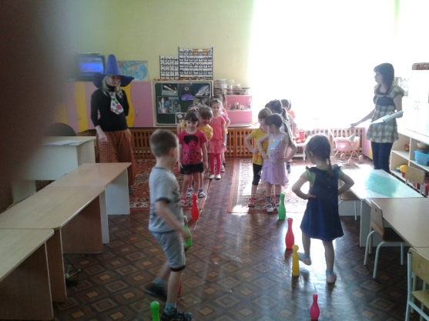
Ведущий Молодцы, ребята! Садитесь на места. Ну что, Незнайка, ловкие наши ребята?
Незнайка Да ладно, спорт - это здорово, но ведь для здоровья нужно и кушать хорошо. Вот я ем по утрам овсяную кашу, молоко пью.
Ведущий Да, Незнайка, в этом ты прав. Кушать тоже нужно. А ты знаешь, что едят настоящие космонавты?
Незнайка Ха! Да все едят, и каши, и супы, и овощи, и фрукты. Борщ, компот.
Ведущий Хорошо, я спрошу по-другому, Как едят космонавты в космосе? Ставят тарелочки, чаёк наливают?
Незнайка Да вы что! Как они могут с тарелок кушать, они же в космосе! Там нет тарелок, там только звезды.
Ведущий Ребята, а может кто-нибудь знает, как едят космонавты в космосе? Ответы детей. А давайте посмотрим, как и что едят космонавты в космосе? (Видео из презентации)
Незнайка Вот здорово! Я даже не знал об этом.
Ведущий А ещё наши ребята могут собрать настоящую ракету.
Дети делятся на 2 команды и собирают ракету.
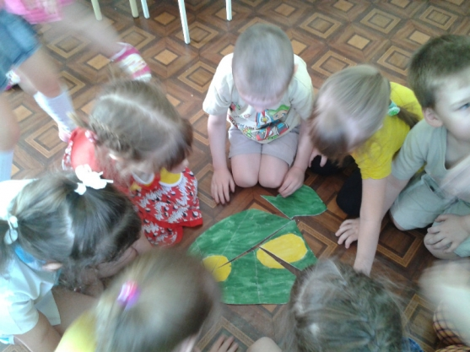
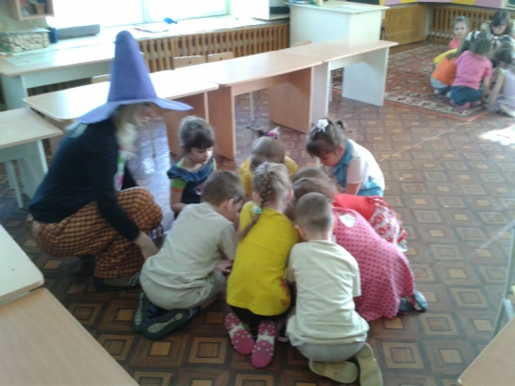
Незнайка Это так оказывается интересно, все знать! Ладно, спасибо вам за этот удивительно интересный и поучительный праздник, а я, наверное, побегу. Похвастаюсь своими знаниями. А то Знайка на Луну без меня улетит. Спасибо вам, ребята! До свидания!
Незнайка под музыку убегает.
Физкультминутка:
Не зевай по сторонам, (Повороты в стороны.)
Ты сегодня – космонавт.
Начинаем тренировку, (Наклоны вперед.)
Чтобы сильным стать и ловким.
Ждет нас быстрая ракета (Приседают.)
Для полета на планету.
Отправляемся на Марс. (Кружатся.)
Звезды в гости ждите нас.

Ведущий Что ж, а мы продолжаем наш праздник. И я предлагаю проверить ваши знания. Проведем мини-викторину. Я буду задавать вопросы о космосе, а вы попробуете отгадать, только с места не кричим, а поднимаем руку.
Игра-викторина " Угадайка "
Человек, который летает в космос.
(космонавт)
Как называется, летательный аппарат, в котором летят в космос?
(космический корабль, ракета)
Как звали первую женщину – космонавта?
(Валентина Терешкова)
Кто был первым космонавтом, полетевшим в космос?
(Юрий Гагарин)
Как назывался космический корабль, на котором Гагарин совершил свой первый полет?
("Восток")
Какой праздник наша страна празднует каждый год 12 апреля?
(День космонавтики)
Ведущий Всё это замечательно, но лучше и родней нашей планеты нет.
Ведущий Есть одна планета-сад
В этом космосе холодном.
Только здесь леса шумят,
Птиц скликая перелётных,
Лишь на ней одной цветут
Ландыши в траве зелёной,
И стрекозы только тут
В речку смотрят удивлённо.
Береги свою планету —
Ведь другой, похожей, нету!
(автор стихотворения - Я. Аким)
Как называется наша планета? (Земля)
Ведущий Вот так. Что же, ребята, мы с вами сегодня узнали много интересного и нового о космосе и космонавтах, попробовали себя в роли самих космонавтов. Вам понравился наш праздник? Ответы детей.
Ведущий Теперь мы с вами знаем, что космонавт должен быть сильным, здоровым, крепким, обязательно заниматься спортом и хорошо питаться. И кто знает, может быть, кто-нибудь из вас, когда вырастет, воплотит свои мечты и станет космонавтом.
Ведущий Ребята, вы знаете, что после каждого полёта космонавтов награждают правительственными наградами. Вот и сегодня, за то, что вы были такими знающими, ловкими, умело управляли летающей тарелкой, все вы представлены к наградам.
Вручение медалей

